27.03.2014 года на базе МКДОУ ИМРСК «Детский сад № 1», состоялось районное методическое объединение семинар для старших воспитателей дошкольных образовательных учреждений на тему: «Специфика содержания воспитательно-образовательного процесса в ДОУ в свете вида учреждения и реализуемой основной образовательной программы». В работе РМО приняли участие 23 педагога.
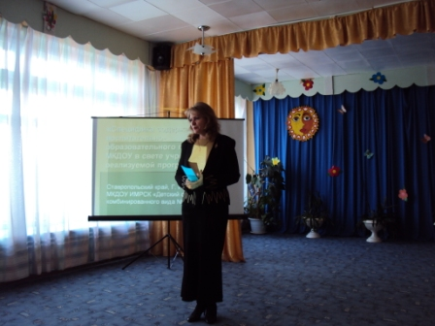
На семинаре были заслушаны выступления старших воспитателей дошкольных образовательных учреждений: О.Н. Соловьёвой (МКДОУ ИМРСК «Детский сад № 1»); И.В.Нестеровой (МБДОУ ИМРСК «Детский сад №12); Е.Ф.Кораблиной (МБДОУ ИМРСК «Детский сад № 14»). В выступлениях были отражены специфики работы каждого дошкольного образовательного учреждения в свете вида учреждения и реализуемой программы. Выступления сопровождались подготовленными презентациями. Присутствующие имели возможность ознакомиться с различными реализуемыми программами, разработанными на основе комплексных программ «Детство», «Детский сад 2100», «От рождения до школы».
Во второй части семинара состоялась дискуссия на тему: «Детский сад будущего в свете ФГОС». В дискуссии принимали участие Луценко Л.П., Бухонина Е.В., Соловьева О.Н., Кононенко Л.А., Унковская Н.В., Сухорученко Л.Г., Кривенко Г.В., Теркунова Л.В.
Были затронуты вопросы, касающиеся разработки основных образовательных программ на основе ФГОС, проблем оптимизации предметно-развивающей среды дошкольных образовательных организаций, возможностей повышения качества воспитательно-образовательного процесса в процессе использования современных образовательных технологий.

